**TRƯỜNG ĐẠI HỌC CÔNG NGHIỆP THỰC PHẨM TP.HỒ CHÍ MINH**

**KHOA CÔNG NGHỆ THÔNG TIN**



**BÁO CÁO BÀI TẬP NHÓM**

Môn: Lập trình di động

ĐỀ TÀI: **ỨNG DỤNG LUYỆN THI TOEIC PART 5**

**GVHD: Vũ Đình Ái**

Sinh viên thực hiện: **Nhóm 7**

1. Huỳnh Thị Ngọc Lan Anh 2001160167
2. Huỳnh Tú Uyên 2001160385

*TP. HCM, tháng 12/2019*

**TRƯỜNG ĐẠI HỌC CÔNG NGHIỆP THỰC PHẨM TP.HỒ CHÍ MINH**

**KHOA CÔNG NGHỆ THÔNG TIN**



**BÁO CÁO BÀI TẬP NHÓM**

Môn: Lập trình di động

ĐỀ TÀI: **ỨNG DỤNG LUYỆN THI TOEIC PART 5**

Sinh viên thực hiện: **Nhóm 7**

1. Huỳnh Thị Ngọc Lan Anh 2001160167
2. Huỳnh Tú Uyên 2001160385

*TP. HCM, tháng 12/2019*

**LỜI CẢM ƠN**

Sau một thời gian tìm hiểu đề tài “ Ứng dụng luyện thi Toeic Part 5” nhóm em đã hoàn thành tiến độ dự kiến . Để đạt được kết quả này, nhóm em đã nỗ lực thực hiện và đồng thời cũng nhận được rất nhiều sự giúp đỡ, quan tâm, ủng hộ của các Thầy Cô bạn bè và gia đình.

Nhóm em xin chân thành cảm ơn giáo viên hướng dẫn: thầy Vũ Đình Ái đã tận tình giúp đỡ nhóm em hoàn thành đồ án này.

Vì thời gian có hạn nên đồ án của em không thể tránh khỏi những thiếu sót, em rất mong được sự đóng góp ý kiến từ phía Thầy Cô và các bạn.

Em xin chân thành cảm ơn !

**LÝ DO CHỌN ĐỀ TÀI**

Ngoại ngữ đang là vấn đề quan tâm của rất nhiều tầng lớp, đặc biệt là tầng lớp học sinh, sinh viên. Trong bối cảnh hội nhập quốc tế của Việt Nam, việc học ngoại ngữ là rất cần thiết cho mỗi con người. Có rất nhiều ngôn ngữ cho chúng ta lựa chọn tuy nhiên thì tiếng Anh là ngôn ngữ chung cho toàn thế giới và được quan tâm hơn cả. Hiện nay các trường đại học hay các nhà tuyển dụng đều yêu cầu bằng về ngoại ngữ cho sinh viên cũng như các nhân viên muốn ứng tuyển xin việc đều phải có bằng về tiếng anh như TOEIC hay IELTS…

TOEIC được ví như “chiếc vé thông hành” của sinh viên hiện nay có nhiều sinh viên chưa tốt nghiệp do còn nợ chứng chỉ TOEIC một trong những lý do khiến sinh viên nợ chứng chỉ TOEIC, không đạt yêu cầu ra trường đó là phương pháp học tiếng Anh chưa hiệu quả. Theo cách học truyền thống thì người học sẽ học qua sách vở là chủ yếu, tuy nhiên trong thời đại hiện nay, thời đại của công nghệ thông tin, thì việc học không chỉ dừng lại ở đó. Việc áp dụng những thành quả của công nghệ vào việc học đang được phổ biến trong mọi tầng lớp. Người học có thể học qua truyền hình, qua máy tính, học trực tuyến qua mạng internet. Đặc biệt với sự phát triển rất nhanh của thiết bị điện thoại di động trong vài năm gần đây, thì việc học tập trên điện thoại di động được quan tâm hơn cả. Nắm bắt được nhu cầu, sự cần thiết cũng như độ tiện lợi của việc ứng dụng công nghệ trên thiết bị di động nên ứng dụng “Luyện thi TOIEC part 5” được ra đời.

**DANH MỤC HÌNH ẢNH**

Hình 2.1………………………………………………………………………………….8

Hình 2.2………………………………………………………………………………….9

Hình 2.3………………………………………………………………………………….10

Hình 2.4………………………………………………………………………………….11

Hình 2.5………………………………………………………………………………….12

Hình 2.6………………………………………………………………………………….13

Hình 2.7………………………………………………………………………………….14

Hình 2.8………………………………………………………………………………….15

Hình 2.9………………………………………………………………………………….16

Hình 2.10………………………………………………………………………………...17

Hình 2.11………………………………………………………………………………...18

Hình 2.12………………………………………………………………………………...19

Hình 2.13………………………………………………………………………………...20

**Mục lục**

CHƯƠNG I: CƠ SỞ LÝ THUYẾT 1

1. Android 1

1.1 Các thành phần cơ bản của Android 4

1.2 Các thư viện sử dụng 4

2. Sqlite 5

CHƯƠNG 2: TRIỂN KHAI ĐỒ ÁN 7

2.1 Mô tả 7

2.2 Các giao diện 8

CHƯƠNG 3: KẾT LUẬN 21

TÀI LIỆU THAM KHẢO 22

# CHƯƠNG I: CƠ SỞ LÝ THUYẾT

**Tổng quan về Android và Sqlite**

## 1. Android

Hệ điều hành Android: là một hệ điều hành có mã nguồn mở dựa trên nền tảng Linux được thiết kế dành cho các thiết bị di động có màn hình cảm ứng như điện thoại thông minh và máy tính bảng.

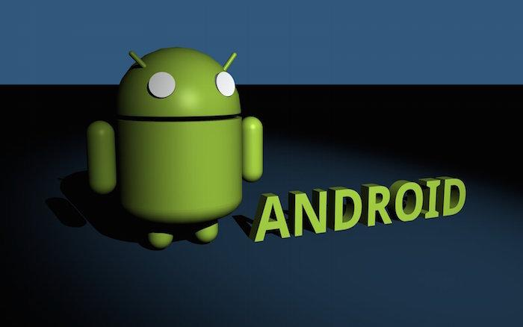

**Lịch sử:**

Android được phát triển bởi Tổng công ty Android, với sự hỗ trợ tài chính từ Google.

Năm 2005 được chính Google mua lại

Năm 2007 hệ điều hành android ra mắt

Ngày 22 tháng 10 năm 2008 chiếc điện thoại đầu tiên chạy Android là HTC Dream được bán

**Version**

|  |  |  |  |
| --- | --- | --- | --- |
| **Phiên bản** | **Tên** | **Ngày phát hành** | **Hình ảnh** |
| Android 1.0 | Alpha | 2008 |  |
| Android 1.1 | Beta | 2009 |  |
| Android 1.5 | Cupcake | 27/4/2009 |  |
| Android 1.6 | Donut | 15/9/2009 |  |
| Android 2.0 - 2.1 | Eclair | 26/9/2009 (phát hành lần đầu) |  |
| Android 2.2 - 2.2.3 | Froyo | 20/5/2010 (phát hành lần đầu) |  |
| Android 2.3 - 2.3.7 | Gingerbread | 6/12/2010 (phát hành lần đầu) |  |
| Android 3.0 - 3.2.6 | Honeycomb | 22/2/2011 (phát hành lần đầu) |  |
| Android 4.0 - 4.0.4 | Ice Cream Sandwich | 18/10/2011 (phát hành lần đầu) |  |
| Android 4.1 - 4.3.1 | Jelly Bean | 9/7/2012 (phát hành lần đầu) |  |
| Android 4.4 - 4.4.4 | KitKat | 31/10/2013 (phát hành lần đầu) |  |
| Android 5.0 - 5.1.1 | Lollipop | 12/11/2014 (phát hành lần đầu) |  |
| Android 6.0 - 6.0.1 | Marshmallow | 5/10/2015 (phát hành lần đầu) |  |
| Android 7.0 - 7.1.2 | Nougat | 22/8/2016 (phát hành lần đầu) |  |
| Android 8.0 - 8.1 | Oreo | 21/8/2017 (phát hành lần đầu) |  |

**Ưu điểm:**

- Là hệ điều hành có mã nguồn mở nên khả năng tuỳ biến cao, có thể tùy ý chỉnh sửa mà không có sự can thiệp hay cấm cản từ Google.

- Đa dạng sản phẩm, rất nhiều hãng điện thoại, thiết bị công nghệ đã ưu ái chọn Android cho thiết bị của họ, giá cả thì hợp lý từ bình dân đến cao cấp.

- Kho ứng dụng Google Play Store đồ sộ.

- Thân thiện và dễ sử dụng.

- Khả năng đa nhiệm, chạy cùng lúc nhiều ứng dụng cao.

**Nhược điểm**:

- Dễ nhiễm phần mềm độc hại và virus. Do tính chất mã nguồn mở, nhiều phần mềm không được kiểm soát có chất lượng không tốt hoặc lỗi bảo mật vẫn được sử dụng.

- Kho ứng dụng quá nhiều dẫn đến khó kiểm soát chất lượng, thiếu các ứng dụng thật sự tốt.

- Cập nhật không tự động với tất cả thiết bị. Khi một phiên bản hệ điều hành mới ra mắt, không phải tất cả sản phẩm đều được cập nhật, thậm chí nếu muốn trải nghiệm bạn thường xuyên phải mua mới thiết bị.

### 1.1 Các thành phần cơ bản của Android

- Activity: tương tự như WindowsForm, trình bày một giao diện đồ hoạ người dùng (GUI), giúp trình bày dữ liệu/thu thập dữ liệu.

- Intent: vận chuyển dữ liệu giữa các Activity , giữa Activity với Broadcast , giữa Activtiy với service

- Notification & Broadcast Reciever: chuyên lắng nghe và chờ đợi một thông báo kích

hoạt toàn hệ thống để thực hiện một số công việc. Thông điệp có thể là: pin yếu, có kết nối wifi, hệ thống vừa khởi động, vừa kết nối xạc pin...

- Service: là một activity đặc biệt, không có giao diện đồ hoạ người dùng (GUI). Một service có thể hoạt động mà người dùng không nhận thấy sự hiện diện của nó.

Content Provider: đóng vai trò như một dịch vụ dữ liệu trung tâm nhằm cung cấp dữ liệu đến bất kỳ ứng dụng nào

### 1.2 Các thư viện sử dụng

android.content.Intent;

android.os.Bundle;

android.view.Menu;

android.view.MenuInflater;

android.view.MenuItem;

android.view.View;

android.widget.ListView;

androidx.annotation.NonNull;

androidx.appcompat.app.AppCompatActivity;

androidx.appcompat.widget.SearchView;

androidx.appcompat.widget.Toolbar;

java.util.ArrayList;

android.os.Bundle;

android.os.Handler;

androidx.annotation.Nullable;

androidx.fragment.app.Fragment;

android.net.Uri;

android.widget.ViewFlipper;

androidx.drawerlayout.widget.DrawerLayout;

com.example.ungdungdautien.Question.DBHelper;

java.io.IOException;

android.view.animation.Animation;

android.view.animation.AnimationUtils;

android.content.ActivityNotFoundException;

androidx.annotation.NonNull;

androidx.annotation.Nullable;

## 2. Sqlite

Là một thư viện phần mềm mà triển khai một SQL Database Engine, không cần máy chủ, không cần cấu hình, khép kín và nhỏ gọn. Nó là một cơ sở dữ liệu, không cần cấu hình, có nghĩa là giống như các cơ sở dữ liệu khác mà không cần phải cấu hình nó trong hệ thống của mình.

**Vài nét lịch sử:**

Năm 2000: D.Richard Hipp đã thiết kế SQLite với mục đích không cần quản trị để điều hành một chương trình.

Vào tháng 8, SQLite 1.0 được công bố với GNU Database Manager.

Năm 2011: Hipp bổ sung UNQI Interface cho SQLite DB và để phát triển UNQLite (là một Document Oriented Database).

**Ưu điểm:**

Không cần cấu hình

Nhỏ gọn, không có sự phụ thuộc vào ngoại vi

Đảm bảo truy cập từ nhiều tiến trình

Hỗ trợ hầu hết các tính năng của một ngôn ngữ truy vấn

Đơn giản, dễ dàng sử dụng

**Hạn chế**

|  |  |  |
| --- | --- | --- |
| STT | Đặc điểm | Mô tả |
| 1 | RIGHT OUTER JOIN | Chỉ có LEFT OUTER JOIN được thực hiện. |
| 2 | FULL OUTER JOIN | Chỉ có LEFT OUTER JOIN được thực hiện. |
| 3 | ALTER TABLE | Các biến thể RENAME TABLE và ADD COLUMN của lệnh ALTER TABLE được hỗ trợ. DROP COLUMN, ALTER COLUMN, ADD CONSTRAINT không được hỗ trợ. |
| 4 | Trigger support | Trigger FOR EACH ROW được hỗ trợ nhưng không hỗ trợ FOR EACH STATEMENT. |
| 5 | VIEWs | VIEWs trong SQLite là chỉ đọc. Bạn không thể thực thi câu lệnh DELETE, INSERT hoặc UPDATE trên một view. |
| 6 | GRANT và REVOKE | Các quyền truy cập duy nhất có thể được áp dụng là các quyền truy cập file thông thường (normal file) của hệ điều hành. |

# CHƯƠNG 2: TRIỂN KHAI ĐỒ ÁN

## 2.1 Mô tả

Khi mở ứng dụng lên vào màn hình chính sẽ thấy 6 chức năng chính của ứng dụng giúp người dùng ôn tập lại lý thuyết một cách đầy đủ bên cạnh đó phần mẹo thi giúp trang bị cho người dùng kỹ năng làm thi nhanh chóng và hiệu quả nhất. Sau khi người dùng tự ôn tập lý thuyết xong thì có thể làm các bài test kiểm tra năng lực của mình, app có tổng hợp lại những câu hay sai giúp người dùng xem lại và khắc phục. Tiện lợi của app là người dùng có thể học ở bất cứ nơi đâu và thời gian nào thấy thuận tiện. Sau một quá trình học tập, ôn luyện với app nếu người dùng thấy không hài lòng thì có thể vào đánh giá ứng dụng, mặt khác nếu người dùng thích thì có thể chia sẻ cho bạn bè và người thân.

## 2.2 Các giao diện



*Hình 2.1 Màn hình welcome*

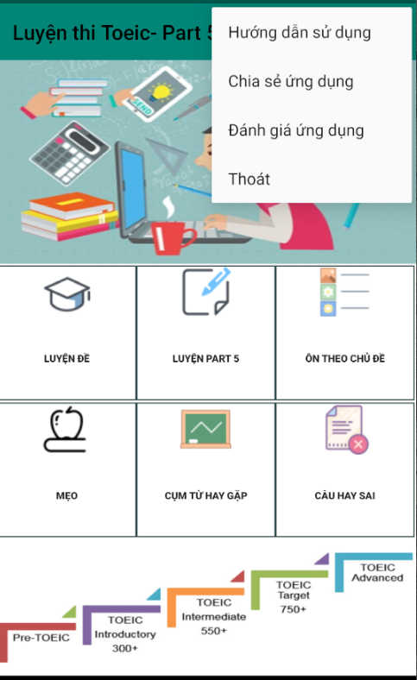

*Hình 2.2 Màn hình chính*

Gồm các chức năng chính của chương trình: Luyện đề, Luyện part 5, Ôn theo chủ đề, Mẹo làm bài, Cụm từ hay gặp, Câu hay sai.

Phần menu gồm một số tính năng như: Hướng dẫn sử dụng, chia sẻ ứng dụng, đánh giá ứng dụng và thoát khỏi ứng dụng.

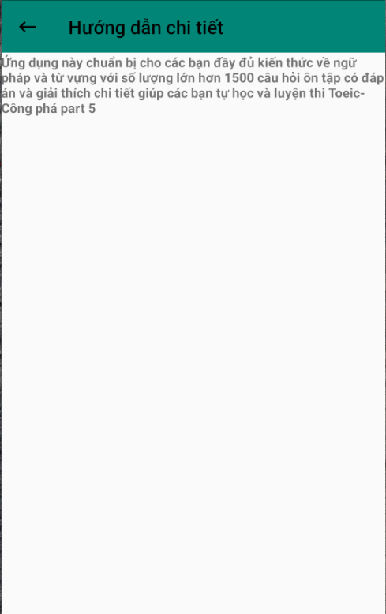

*Hình 2.3 Hướng dẫn chi tiết*

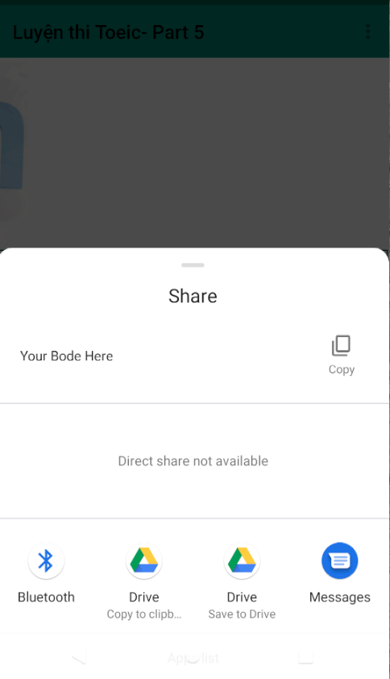

*Hình 2.4 Chia sẻ ứng dụng*

Người dùng có thế chọn lựa giữa chia sẻ qua bluetooth hay tin nhắn hay lên drive..

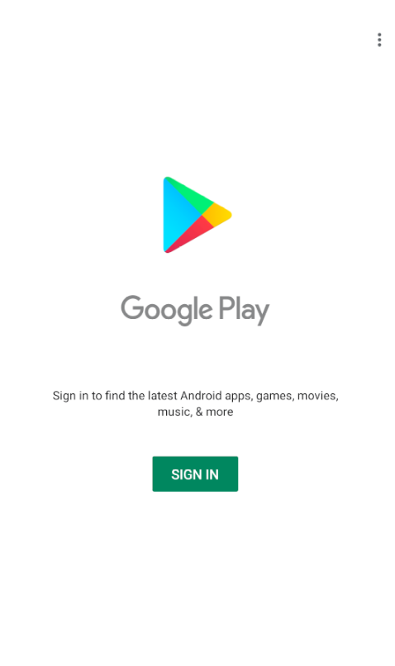

*Hình 2.5 Đánh giá ứng dụng*

Cần đăng nhập vào tài khoản google trên ch play để vào phần ứng dụng và vote sao cho ứng dụng.

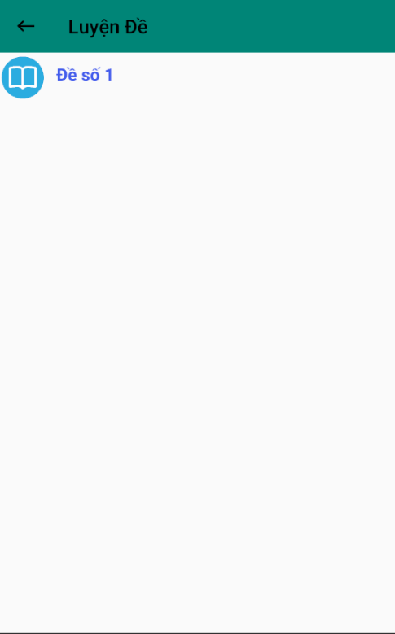

*Hình 2.6 Luyện đề*

Hiển thị các bộ đề để chọn và giải.

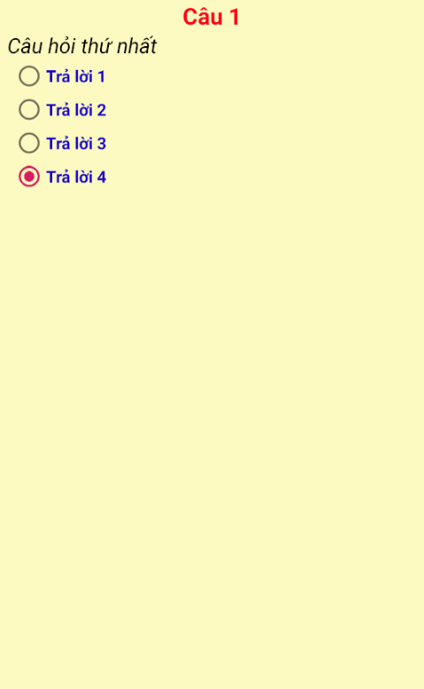

*Hình 2.7 Làm đề*

Chọn các đáp án mà bạn cho là đúng và dùng ngón tay vuốt từ phải sang trái để chuyển qua câu tiếp theo.

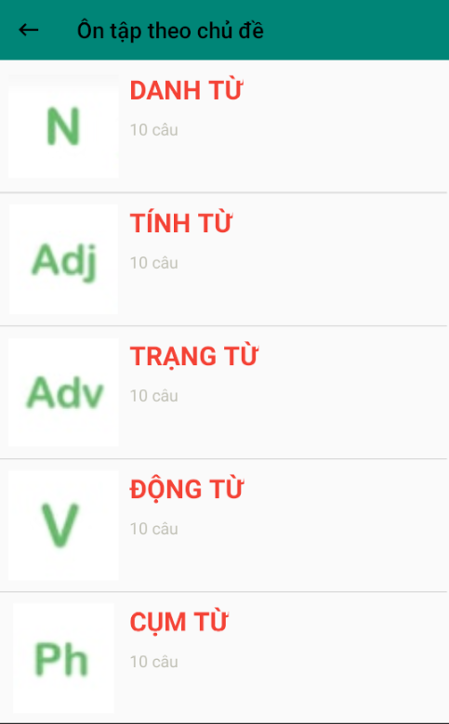

*Hình 2.8 Ôn tập theo chủ đề*

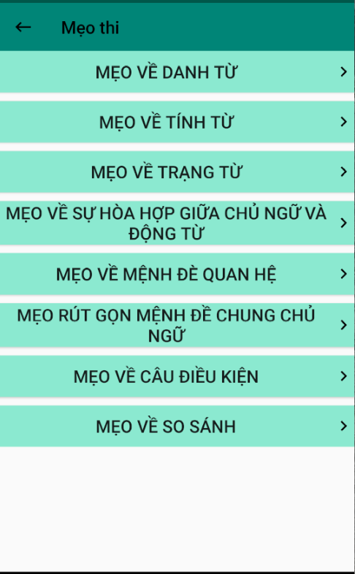

*Hình 2.9 Mẹo thi*

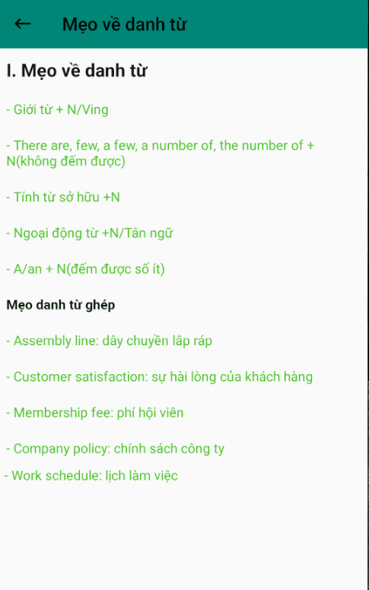

*Hình 2.10 Mẹo về danh từ*

Giúp người dùng ôn lại ngữ pháp về danh từ và học mẹo danh từ ghép để có thể áp dụng trong lúc làm bài.

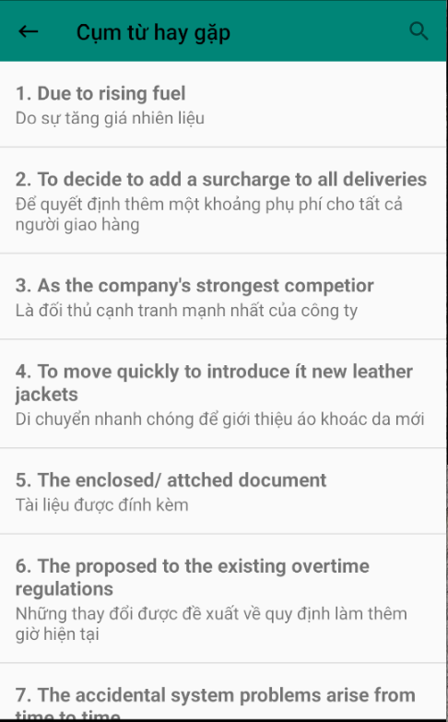

*Hình 2.11 Cụm từ hay gặp*

Hiển thị các cụm từ hay gặp đã được tổng hợp để người dùng có thể khoanh vùng kiến thức tập trung tốt hơn kiến thức để áp dụng vào việc giải đề.

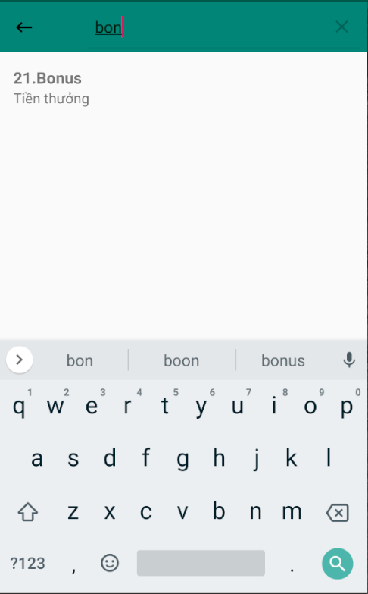

*Hình 2.12 Tìm kiếm cụm từ*

Chức năng tìm kiếm trong cụm từ hay gặp mang lại lợi ích rất lớn trong việc tìm kiếm các cụm từ dài khó nhớ để người dùng nhanh chóng tìm ra và học lại.

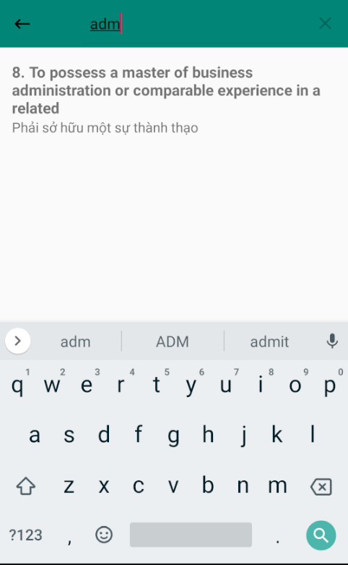

*Hình 2.13 Tìm kiếm cụm từ*

# CHƯƠNG 3: KẾT LUẬN

Qua quá trình làm đồ án đã giúp chúng em hiểu biết thêm về lĩnh vực di động. Ngày nay với lĩnh vực này đang được phát triển rộng rãi và mức độ phổ biến như thế nào. Với kết quả đạt được qua quá trình tìm hiểu và thực hiện đồ án, chúng em thấy hứng thú hơn với môn học này.

**Những mặt đạt được:**

* Cung cấp rất nhiều kiến thức về lĩnh vực Android.
* Tạo sự hứng thú khi làm chính tay mình làm được một ứng dụng hữu ích.
* Tăng khả năng tư duy logic cho người làm ứng dụng.
* Rèn được khả năng tự nghiên cứu, tìm tòi kiến thức, đọc tài liệu giấy, tài liệu online cả tiếng Anh lẫn tiếng Việt trong khi làm ứng dụng.
* Học hỏi được nhiều kiến thức không chỉ từ thầy cô mà còn cả bạn bè.

**Những mặt chưa đạt:**

* Ứng dụng vẫn còn nhiều thiếu sót, chưa hoàn chỉnh hoàn toàn.
* Với kỹ năng của chúng em còn hạn hẹp nên ứng dụng chạy vẫn chưa trơn tru.

Do thời gian và kiến thức có hạn, mặc dù em đã có cố gắng nhưng không tránh khỏi những sai sót trong quá trình thực hiện đồ án. Em rất mong được sự đóng góp ý kiến từ phía Thầy Cô và bạn bè.

Em xin chân thành cảm ơn Thầy Vũ Đình Ái đã tận tình chỉ bảo, hướng dẫn nhóm em trong quá trình hoàn thành đồ án !

# TÀI LIỆU THAM KHẢO

**Tiếng Anh**

[1] G. Sparks. (2000) An Introduction to modelling software systems using the Unified.

[Online]. HYPERLINK &quot; http://www.sparxsystems.com.au/,&quot;

http://www.sparxsystems.com.au/,

[2] D. Lebrknight R. LeMaster, Object-Oriented Programming &amp; Design”, CSCI 4448.:

University of Colorado, 2002.

**Tiếng Việt**

[3] Nguyễn Văn Ba, Phát triển hệ thống hướng đối tượng với UML 2.0 và C++. Hà Nội,

Việt Nam: Nhà xuất bản Đại học Quốc gia Hà Nội, 2005.

**Online**

<https://www.youtube.com/watch?v=P60kcSaeFmg&list=PL5uqQAwS_KDjAgLGiaCakwJV1f4vRnTLS&index=1>

<https://www.youtube.com/watch?v=Vzw_8qloYqI&t=1264s>

<https://androidcoban.com/su-dung-sqlite-trong-android-phan1.html>

<https://yellowcodebooks.com/2017/01/16/android-bai-13-su-dung-style/>

<https://yellowcodebooks.com/2017/01/25/android-bai-14-su-dung-theme/>

<https://yellowcodebooks.com/2017/05/10/android-bai-17-su-dung-color/>

<https://vietjack.com/sqlite/cai_dat_sqlite.jsp>

<https://xuanthulab.net/toolbar-actionbar-trong-lap-trinh-android.html>

<https://xuanthulab.net/su-dung-listview-hien-thi-du-lieu-dang-danh-sach-trong-android.html>